附件一：
基隆市安樂國民小學111學年度學校辦理校長及教師公開授課
共同備課紀錄表（＊觀課教師填寫）

教學時間 | 111.12.23 第五節 |  | 教學班級 | 602班
教學領域 | 英文 |  | 教學單元 | 自編閱讀課程-聖誕節繪本
教 學 者 | 陳丹淇(Ms. Tan) | 觀 察 者 | 林佩怡 | 觀察後會談時間 | 111.12.30第二節
一、教材內容：
聖誕節相關教材，線上故事 “Memoirs of An Elf”

二、教學目標：
1.學生能學習聖誕節的相關單字。
2.透過線上說故事以及Spelling Bee的活動，學生能回答Kahoot的問題。

三、學生經驗：
學生具備英文聽說讀寫的相關能力。

四、教學活動：
教師利用聖誕節背景音樂來引起學生動機，再請學生仔細聆聽線上故事，故事結束後，教師利用Spelling Bee的活動介紹聖誕節相關單字，最後以Kahoot進行評量。

五、教學評量方式：
利用Kahoot整合此次的上課內容進行評量。

六、觀察的工具和觀察焦點：
觀課紀錄表以及學生小組活動的學習歷程。

七、回饋會談時間和地點：
111.12.30.第二節，專科教室10

授課教師簽名：____________________________觀課教師簽名：___________________________
附件二：
基隆市安樂國民小學111學年度學校辦理校長及教師公開授課
觀課紀錄表（＊觀課教師填寫）

教學班級 | 602班 |  | 觀察時間 | 111.12.23 第五節
教學領域 | 英文 |  | 教學單元 | 自編閱讀課程-聖誕節繪本
教 學 者 | 陳丹淇 (Ms.Tan) |  | 觀 察 者 | 林佩怡
層面 | 檢核項目 | 檢核重點 |  | 優  良 | 普  通 | 可改進 | 未呈現
教師  教學 | 1.清楚呈現教材內容 | 1-1 有組織條理呈現教材內容 |  | V
 |  | 1-2 清楚講解重要概念、原則或技能 |  | V
 |  | 1-3 提供學生適當的實作或練習 |  | V
 |  | 1-4 設計引發學生思考與討論的教學情境 |  | V
 |  | 1-5 適時歸納學習重點 |  |  | V
 | 2.運用有效教學技巧 | 2-1 引起並維持學生學習動機 |  | V
 |  | 2-2 善於變化教學活動或教學方法 |  | V
 |  | 2-3 教學活動融入學習策略的指導 |  | V
 |  | 2-4 教學活動轉換與銜接能順暢進行 |  | V
 |  | 2-5 有效掌握時間分配和教學節奏 |  | V
 |  | 2-6 使用有助於學生學習的教學媒材 |  | V
 | 3.應用良好溝通技巧 | 3-1 口語清晰、音量適中 |  | V
 |  | 3-2 運用肢體語言，增進師生互動 |  | V
 |  | 3-3 教室走動或眼神能關照多數學生 |  | V
 | 4.運用學習評量評估學習成效 | 4-1 教學過程中，適時檢視學生學習情形 |  | V
 |  | 4-2 學生學習成果達成預期學習目標 |  | V
班級  經營 | 5.維持良好的班級秩序以促進學習 | 5-1維持良好的班級秩序 |  | V
 |  | 5-2適時增強學生的良好表現 |  | V
 |  | 5-3妥善處理學生不當行為或偶發狀況 |  | V
 | 6.營造積極的班級氣氛 | 6-1引導學生專注於學習 |  | V
 |  | 6-2布置或安排有助學生學習的環境 |  | V
 |  | 6-3展現熱忱的教學態度 |  | V

授課教師簽名：_____________________ 觀課教師簽名：_____________________
附件三：
基隆市安樂國民小學111學年度學校辦理校長及教師公開授課
教學自我省思檢核表（＊授課教師填寫）

授課教師姓名： 陳丹淇 (Ms. Tan) 教學班級： 602班 教學領域： 英文__
教學單元名稱： 自編閱讀課程-聖誕節繪本____

序號 | 檢核項目 | 優良 | 普通 | 可改進 | 未呈現
1 | 清楚呈現教材內容 | ■ | □ | □ | □
2 | 運用有效教學技巧 | ■ | □ | □ | □
3 | 應用良好溝通技巧 | □ | ■ | □ | □
4 | 運用學習評量評估學習成效 | ■ | □ | □ | □
5 | 維持良好的班級秩序以促進學習 | ■ | □ | □ | □
6 | 營造積極的班級氣氛 | ■ | □ | □ | □
7 | 其他：數位學習Chromebook | ■ | □ | □ | □
◎教學省思：
This reading lesson design is based on the Festival theme -- to introduce the story of Christmas, as well as to create an opportunity for Ss to learn some key vocabulary about Christmas.

Through engaging activities like the Spelling Bee Contest and the final Q & A assessment through Kahoot, Ss are able to learn and work together as a team, and also practice using ICT tools e.g. Chromebook to show their understanding towards the online story “Memoirs of an Elf”.

However, there can be room for improvement in the selection of the story, as it deemed a little difficult in terms of story content and length.

Overall, Ss enjoyed the lesson and activities planned.

授課教師簽名：_____________________ 觀課教師簽名：_____________________
附件四：
基隆市安樂國民小學111學年度學校辦理校長及教師公開授課
議課紀錄表（＊觀課教師填寫）

教學時間 | 111.12.23 第五節 |  | 教學班級 | 602班
教學領域 | 英文 |  | 教學單元 | 自編閱讀課程-聖誕節繪本
教 學 者 | 陳丹淇 (Ms. Tan) | 觀 察 者 | 林佩怡 | 觀察後會談時間 | 111.12.30 第二節
一、教學者教學優點與特色：
1.能夠利用網路資源進行教材編寫。
2.及時給予學生幫助與回饋，讓學生樂於學習。
3.設計符合教學內容的活動，讓學生能夠從做中學習。
4.整合紙本、3C媒材提供學生多元的學習方式。

二、教學者教學待調整或改變之處：
線上說故事的想法很好，能讓學生透過聆聽母語人士
說故事的方式，提升聽力，建議可以找句子少一點、
短一點的故事，較符合該班級的程度，也可讓學生增加信心。

三、對教學者之具體成長建議：
教學者對於教材及教學內容準備十分充分，非常用心，
整節課程活動內容緊湊豐富，對於高成就者會是一場
豐盛的學習饗宴，但班級中的每個學生的能力不一，
或許可以考慮放慢教學節奏，更能顧及中低學習成就的學生。

授課教師簽名：_____________________ 觀課教師簽名：_____________________
附件五：
基隆市安樂國民小學111學年度學校辦理校長及教師公開授課
成果表（＊觀課教師填寫）
備課
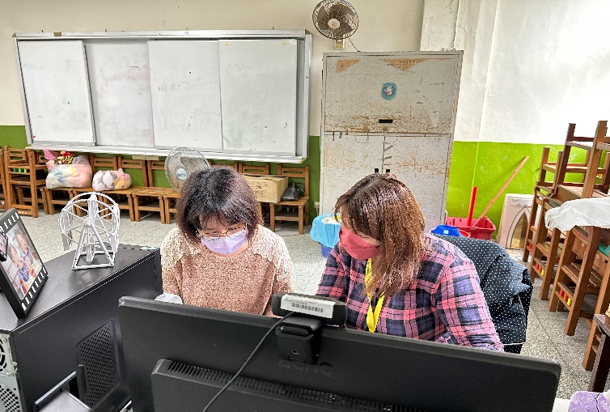  照片 | 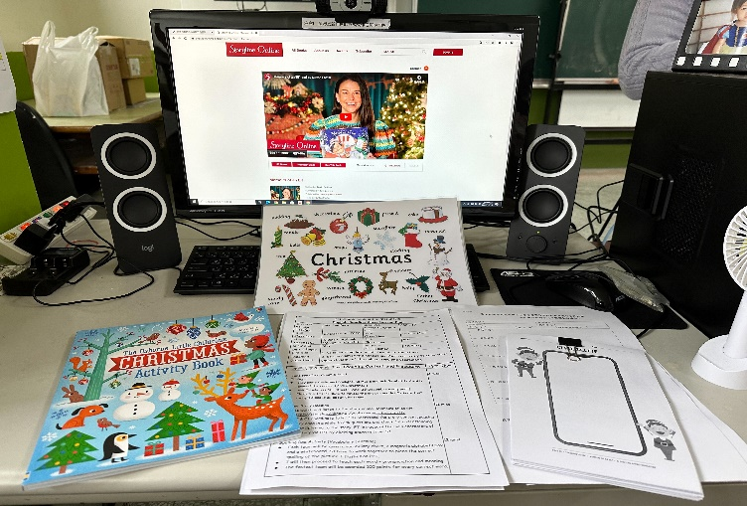  照片
111.12.16教案討論 | 111.12.16教材教具
觀課
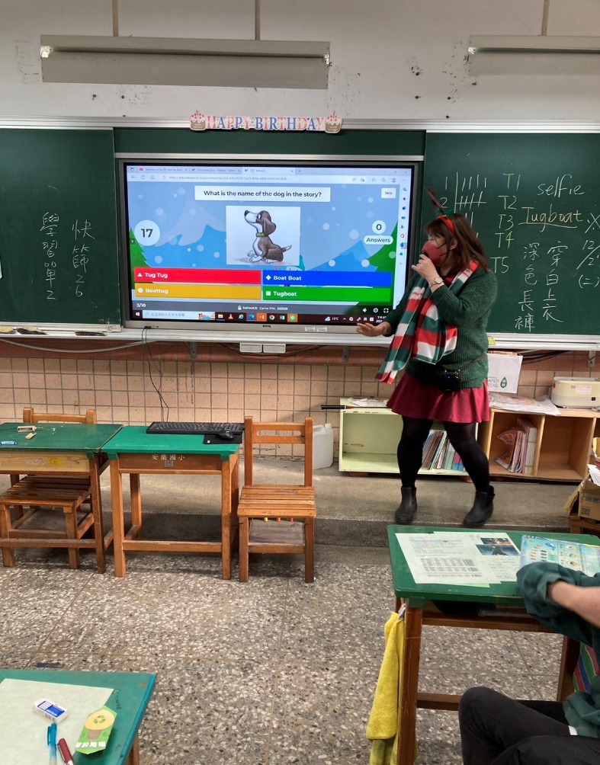  照片 | 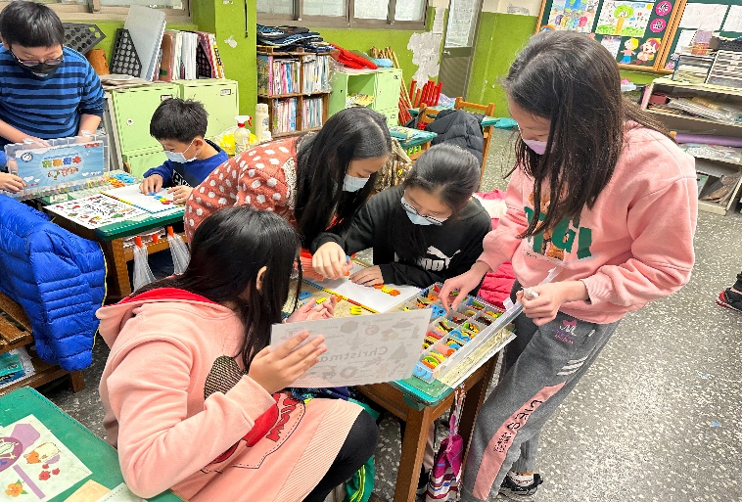  照片
111.12.23 Kahoot 評量試題 | 111.12.23 Spelling Bee 拼字競賽
議課
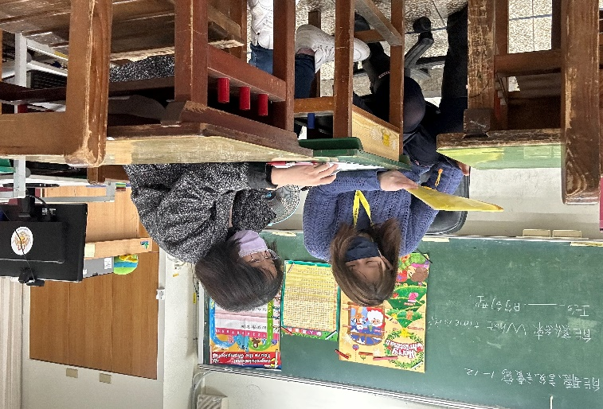  照片 | 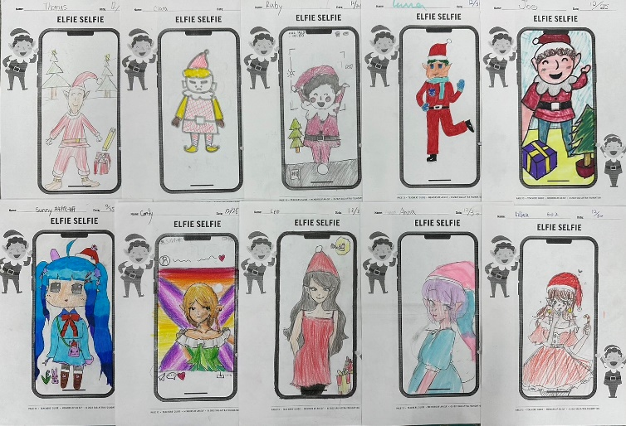  照片
111.12.30觀課老師給予反饋 | 111.12.30 學生作品

